Affaire suivie par : Mme BAROGHEL
Téléphone
01 48 94 30 62
Télécopie
01 48 94 82 23
Courriel
ce.0932031C@ac-creteil.fr
102 rue Lavoisier
93110 ROSNY SOUS BOIS
www.lyceedegaullerosny.fr

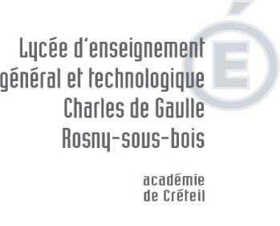

Rosny, le 12 octobre 2015

Chers anciens danseurs,
Chers parents d’élèves,

L'enseignement de spécialité danse en série Littéraire au lycée Charles de Gaulle est fortement menacé. Le Rectorat envisage de délocaliser cet enseignement au lycée Saint-Exupery de Créteil à la rentrée 2016 alors même que nos effectifs passent cette année de 10 à 17 élèves.

Nous pensons que c'est injuste et insupportable de priver nos élèves de cette formidable opportunité de s'ouvrir au monde de l'Art et à la création chorégraphique contemporaine. La danse fait partie de la richesse de notre établissement.
C'est un affront aux 14 années de travail et au partenariat avec le festival des Rencontres Chorégraphiques Internationales de Seine-Saint-Denis et la Ferme du Buisson Scène nationale de Marne-la-Vallée.

Vous avez pu vivre des expériences et des rencontres exceptionnelles dans le cadre des mardis arts ou jeudis arts, lors des semaines arts, ou lors d’ateliers avec les artistes qui ont eu lieu depuis sa création en 2001. Elles vous ont nourris et contribuer à la réussite de votre scolarité.

C’est pour cela que nous vous sollicitons pour participer à un grand rassemblement artistique qui aura lieu le mardi 15 décembre à 19h dans le hall du lycée. Ce sera l’occasion de découvrir des propositions artistiques et d’un moment de convivialité autour d’un verre.

Confirmez votre présence sur le groupe Facebook des anciens élèves
https://www.facebook.com/groups/assoartistiquelyceecdg/
ou par mail au : ce.0932031c@ac-creteil.fr

Nous comptons sur votre soutien.

Equipe Art Danse du Lycée CDG

